BỘ CÔNG THƯƠNG
TRƯỜNG ĐẠI HỌC CÔNG NGHIỆP THÀNH PHỐ HỒ CHÍ MINH
KHOA CÔNG NGHỆ THÔNG TIN


LAB REPORT

Tuần 1: Message Queue + JWT
Họ tên: Phan Phước Hiệp
MSSV: 22719711
Môn học: Kiến trúc và Thiết kế phần mềm
Khoa: Công nghệ thông tin
GVHD: Hà Thị Kim Thoa

Thành phố Hồ Chí Minh, ngày 30, tháng 01 năm 2026
- Bài tập 1: Xây dựng hệ thống message queue với RabbitMQ sử dụng Java Spring Boot
  - Công nghệ sử dụng
STT | Tên | Ghi chú
1 | Java 17
2 | Spring Boot 3.2.0
3 | Spring AMQP | RabbitMQ client
4 | RabbitMQ
5 | Docker & Docker Compose
6 | Maven | Build tool
7 | Lombok | Code generation

  - Kiến trúc hệ thống
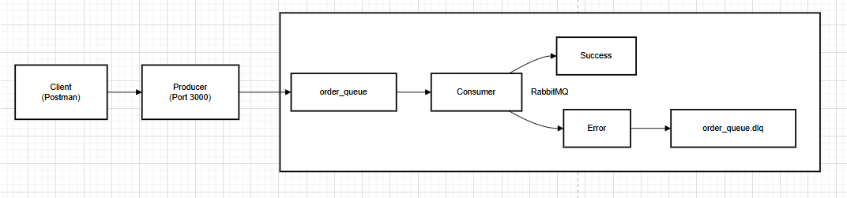
  - Cấu trúc project
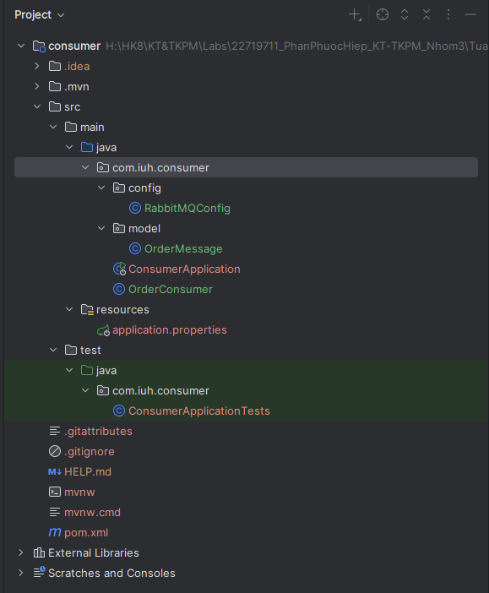
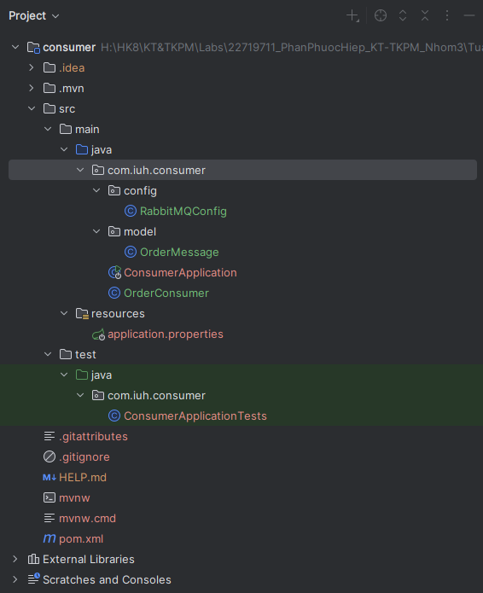

  - Minh chứng
    - Gửi message hợp lệ
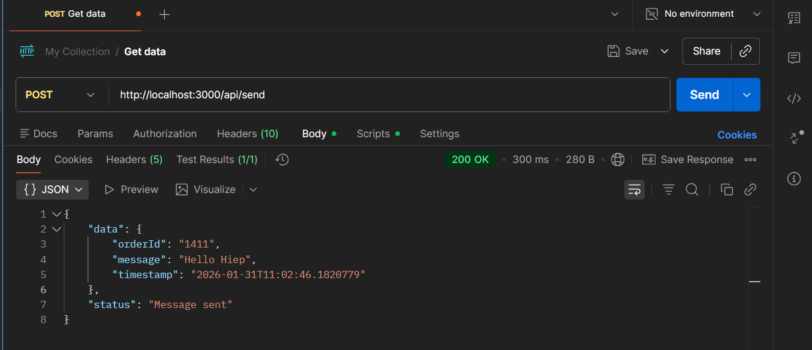
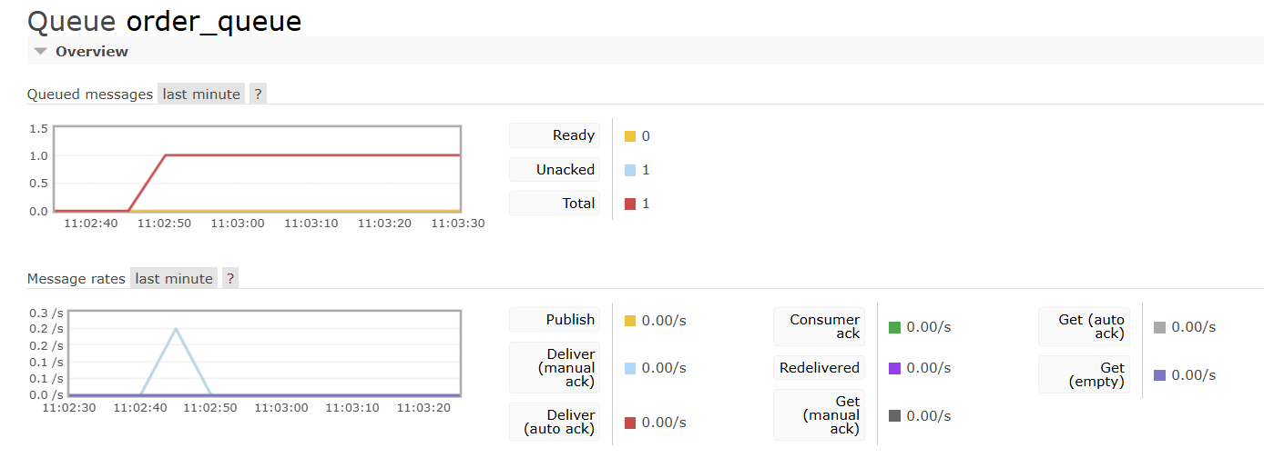
    - Message thiếu orderId

Gửi message:
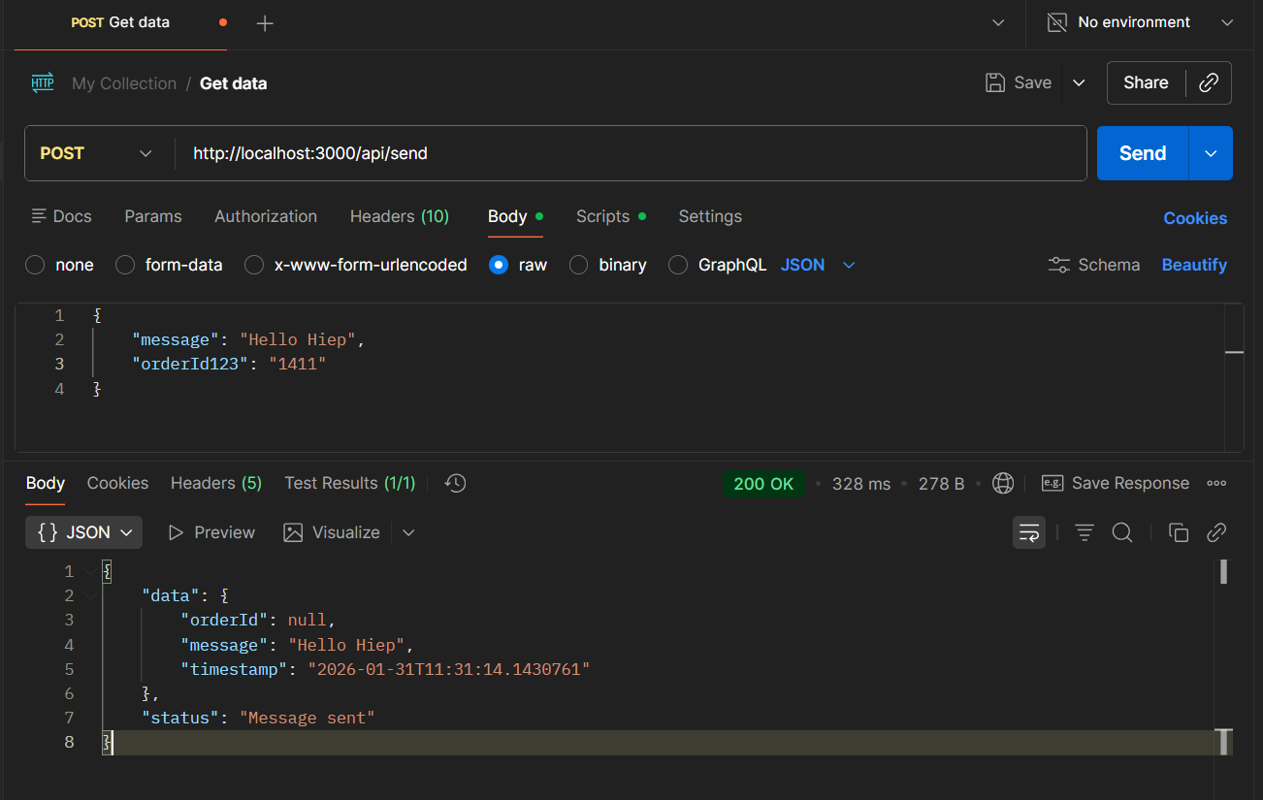
Kiểm tra:
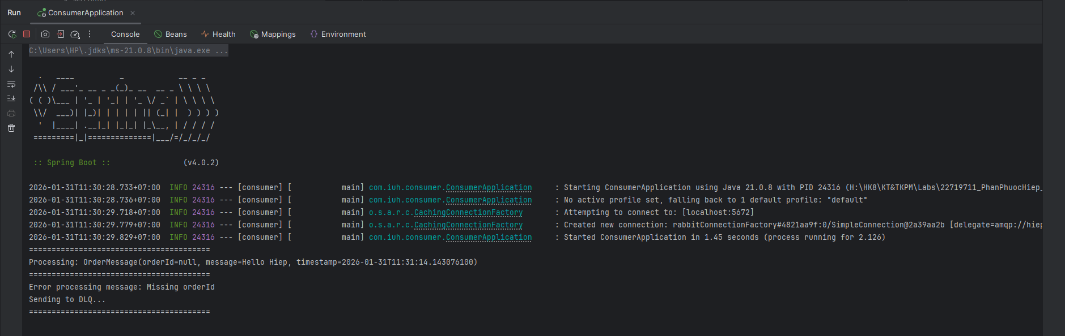
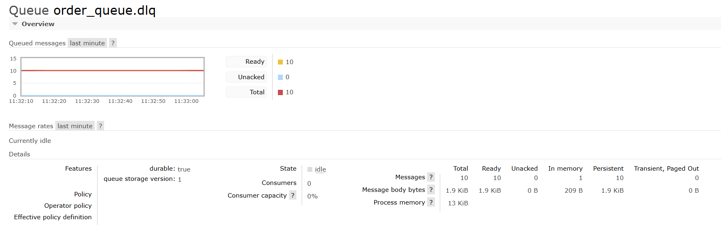
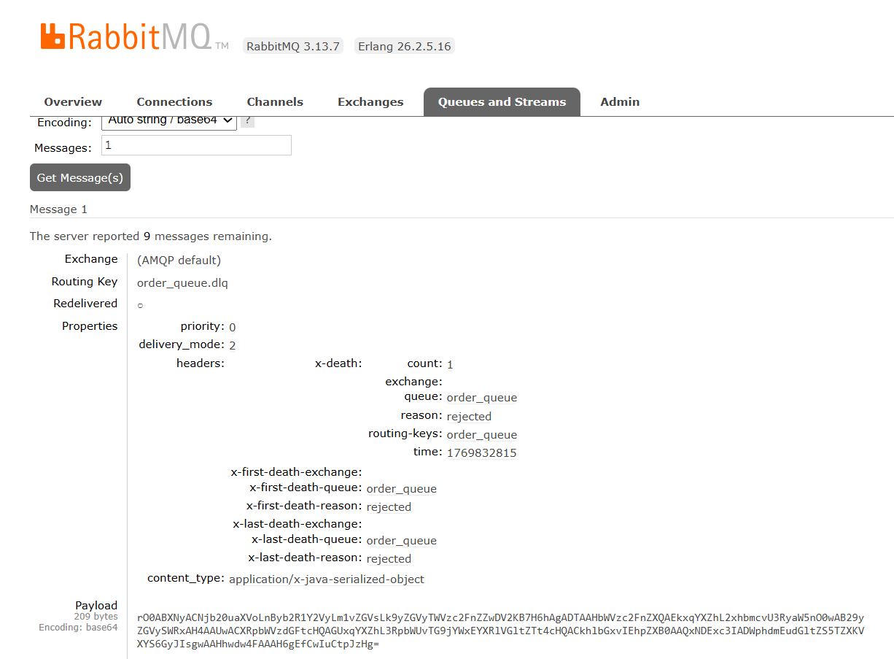
    - Consumer recovery
Dừng consumer, gửi message -> queue tích lũy (kết quả không bị mất)
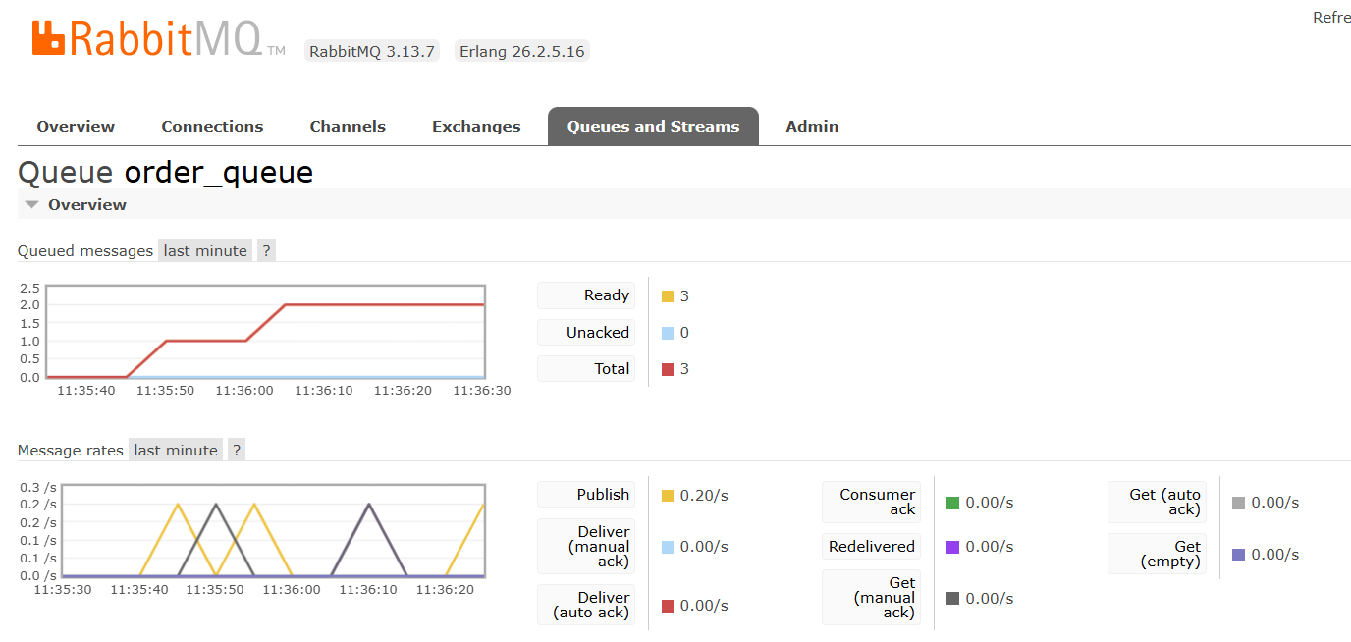
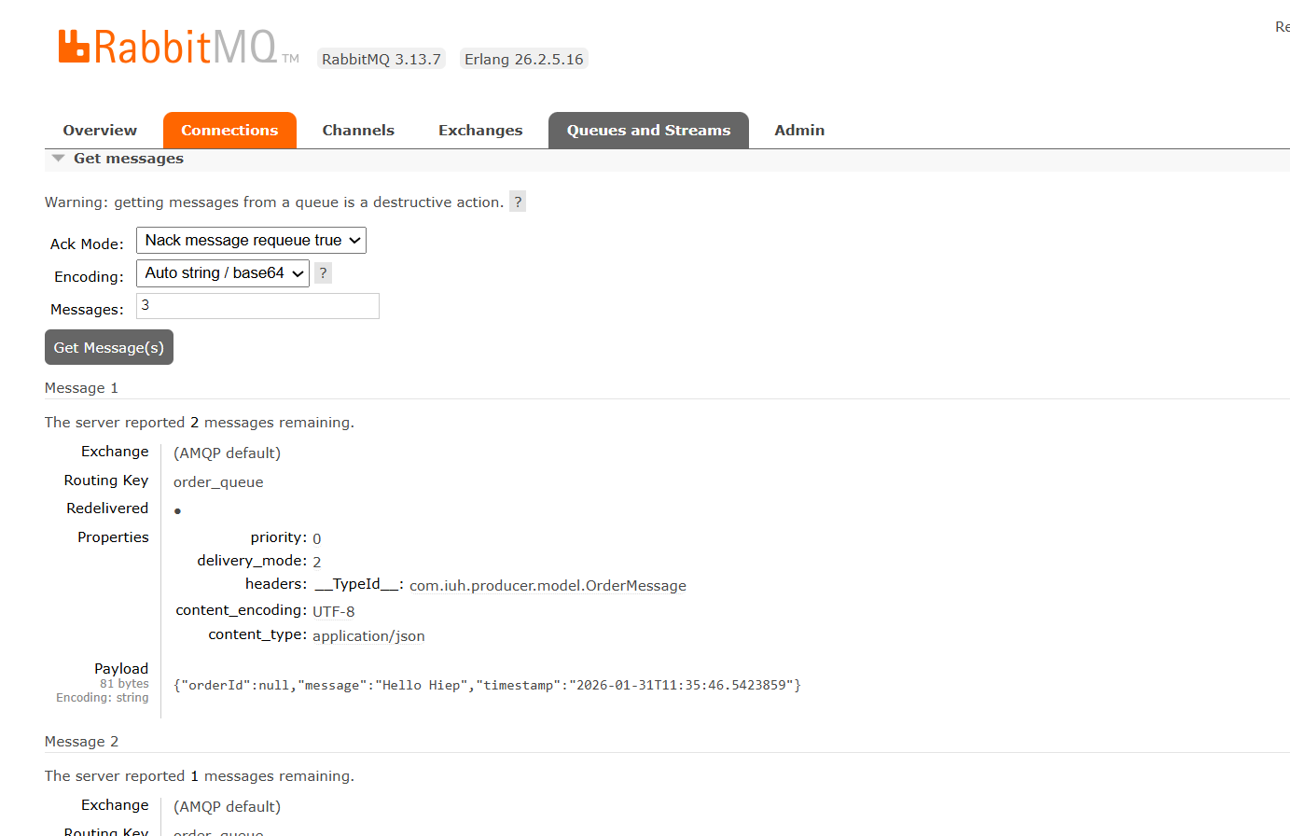
Start consumer -> xử lý 3 message đã gửi (consumer xử lý tất cả message sau khi khởi động lại)
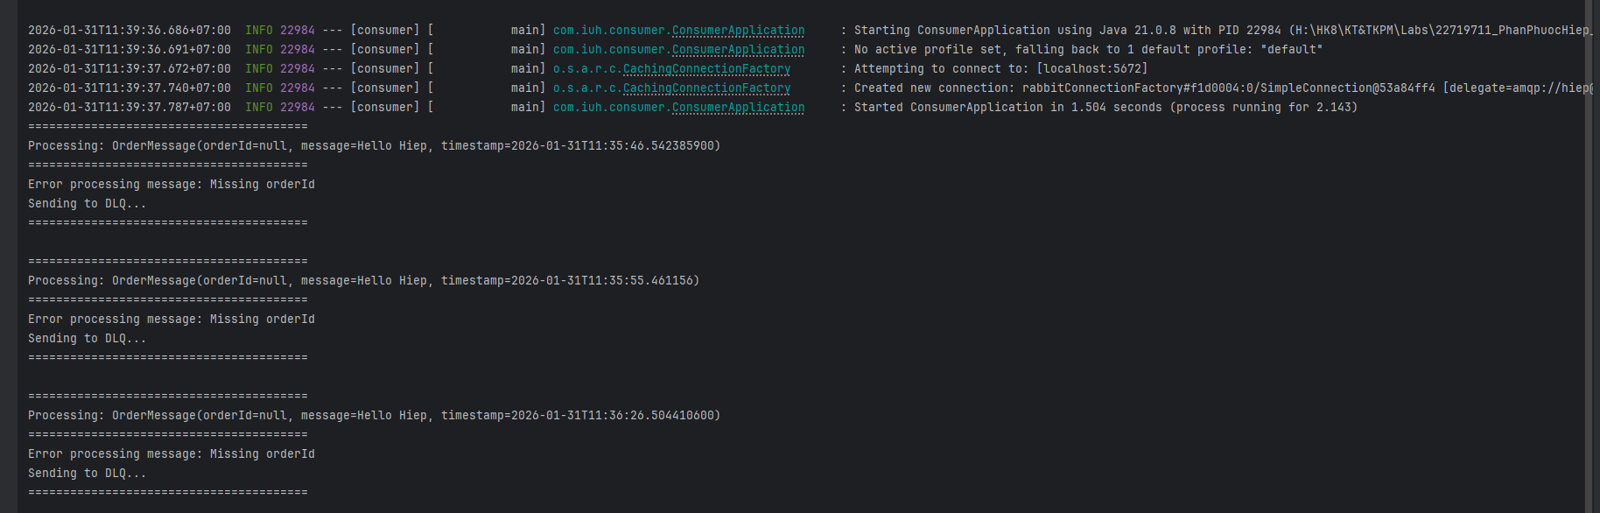
- Bài tập 2: JWT
  - Công nghệ sử dụng
  - Xây dựng project
    - Tạo RSA Key Pair
Tạo private key:
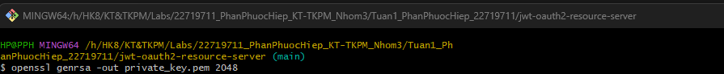
Tạo public key từ private key:
    - Cấu trúc project
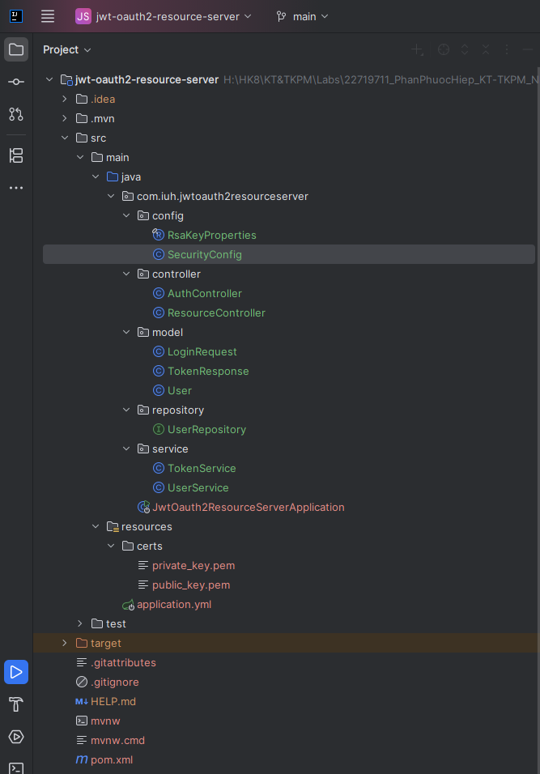
  - Minh chứng
    - Login thành công
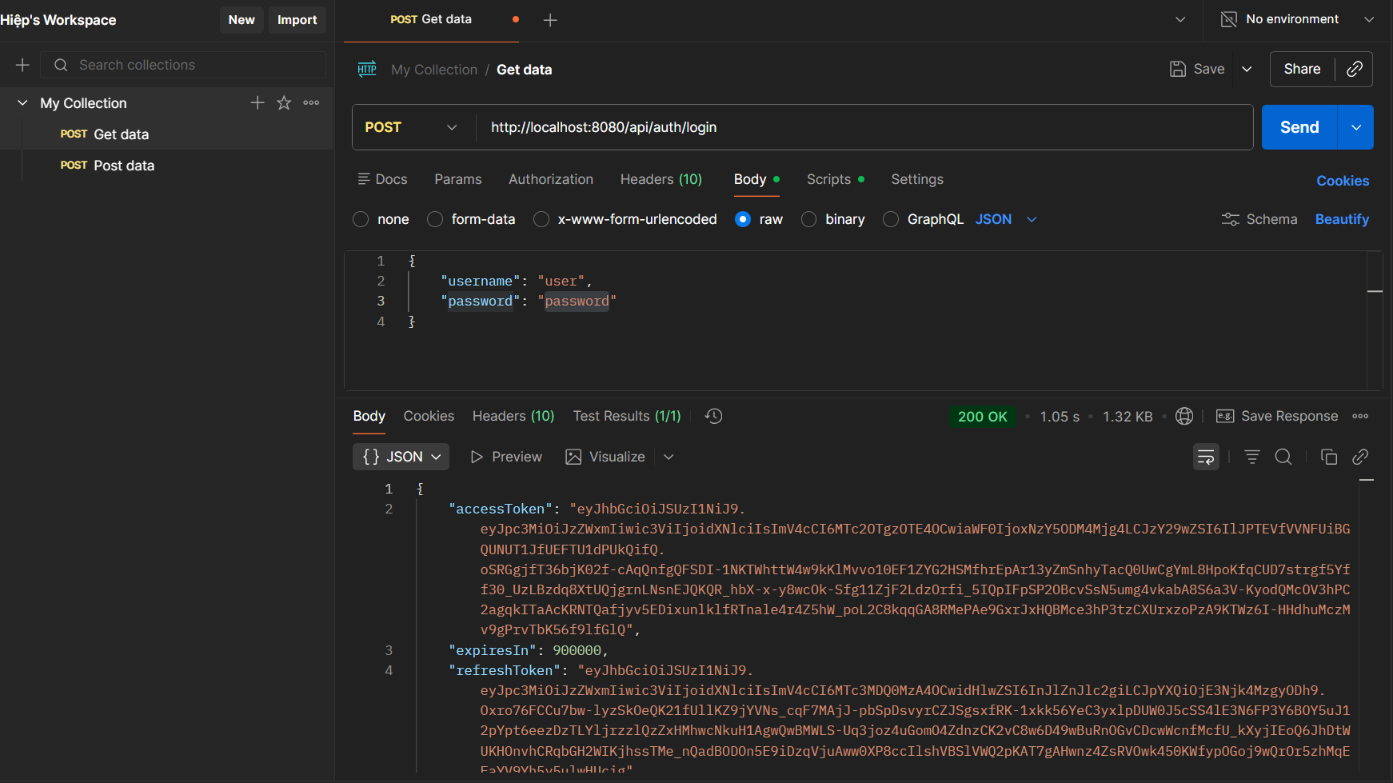
    - Access protected endpoint với token
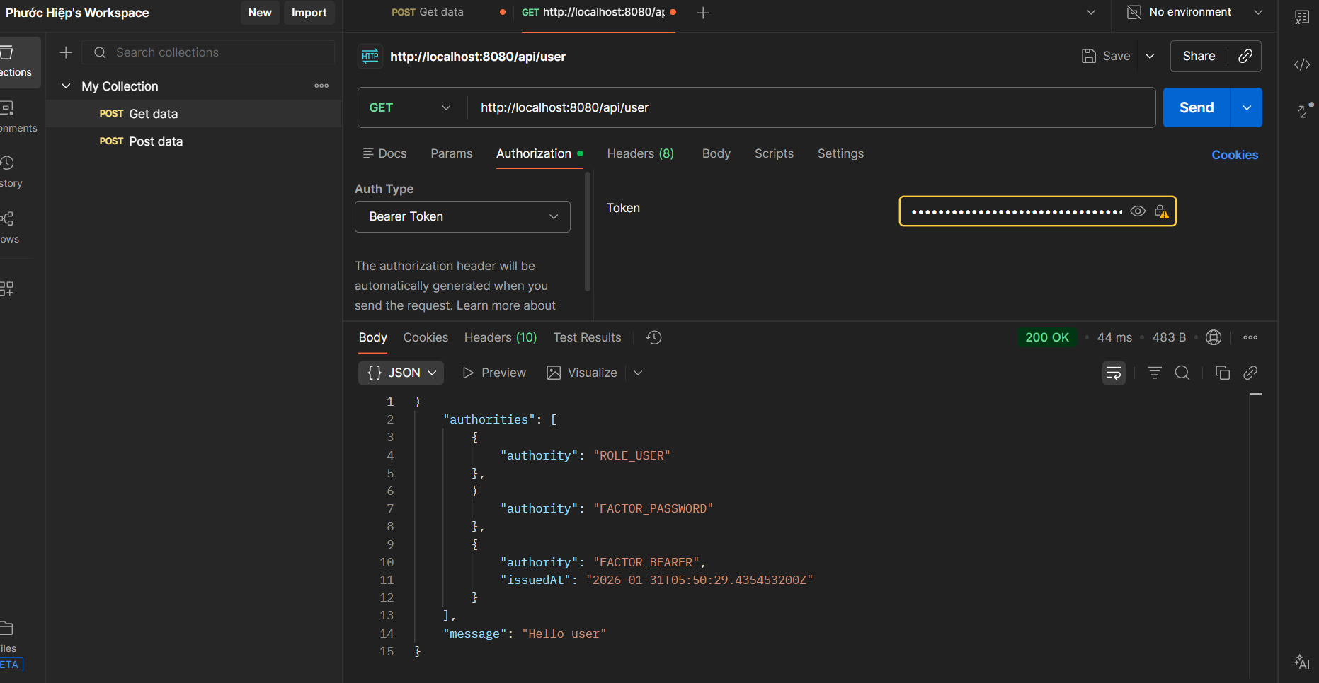
    - Access token hết hạn -> Refresh
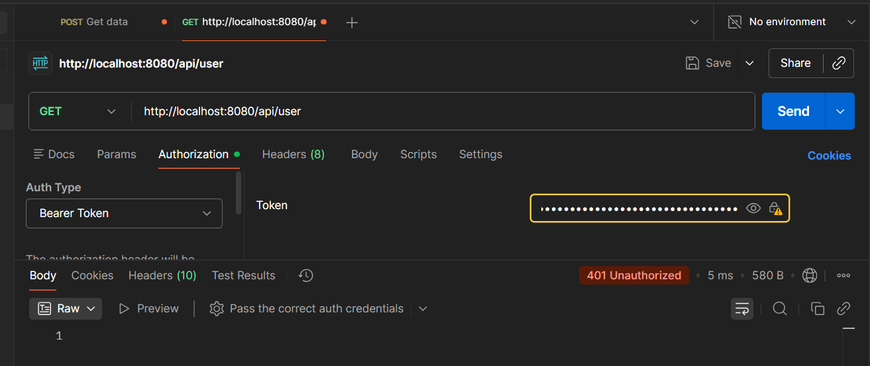
    - Admin endpoint
- Request với user_role (bị từ chối 403):
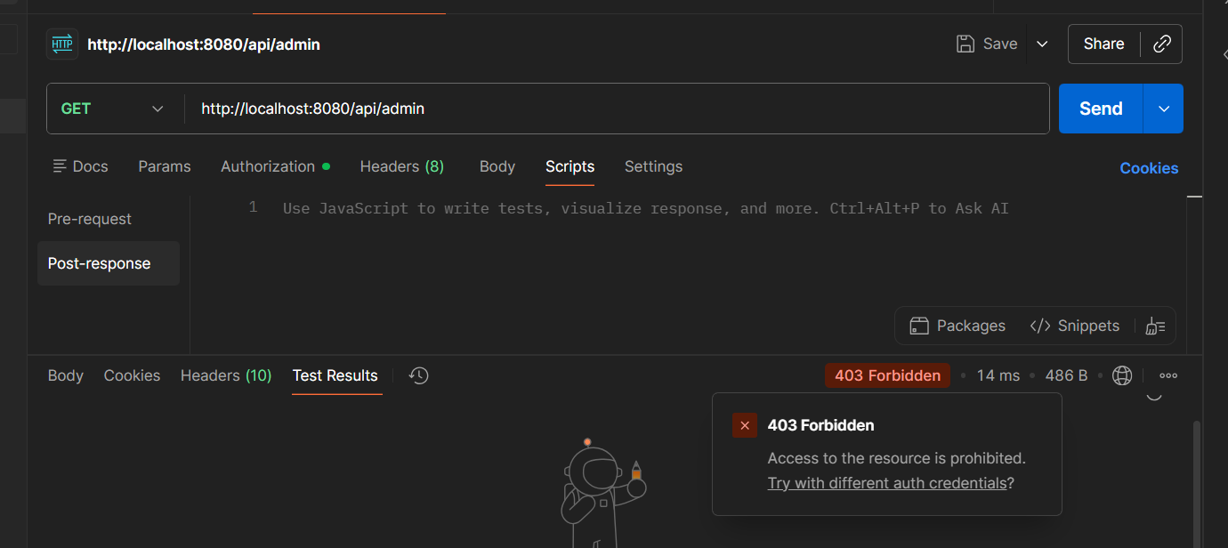
- Request với admin_role (thành công do đây là quyền admin):
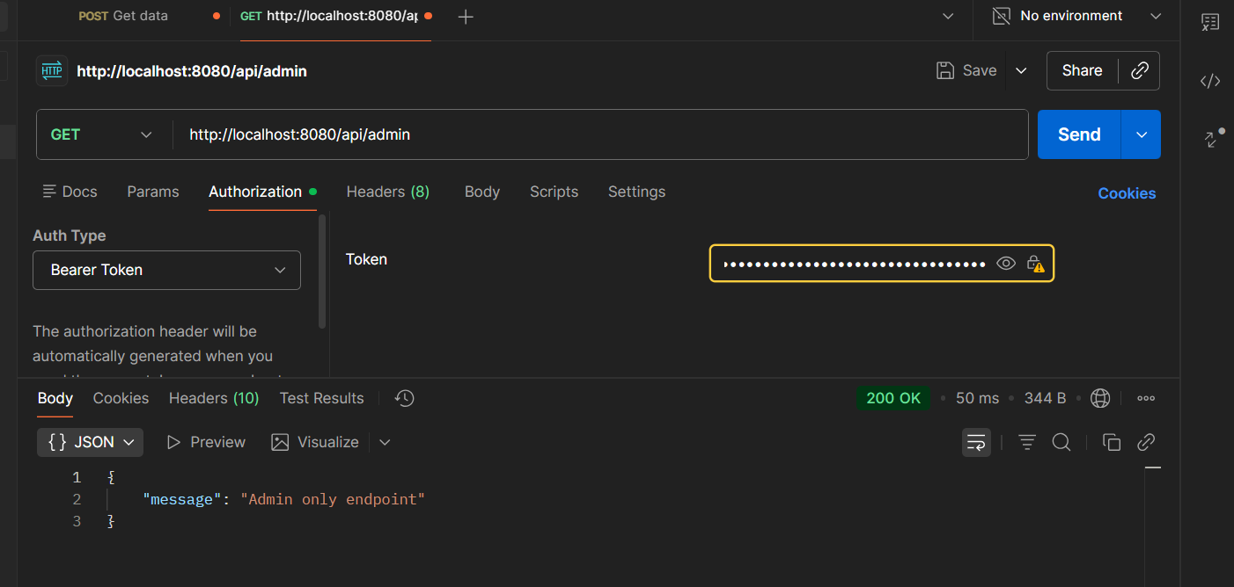
    - Logout
- Thực hiện logout (token bị xóa sau khi logout):
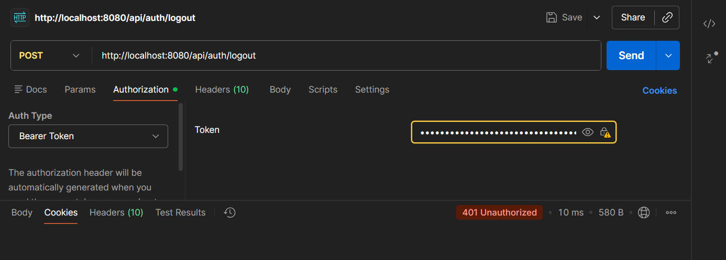
- Token bị xóa và không đăng nhập được:
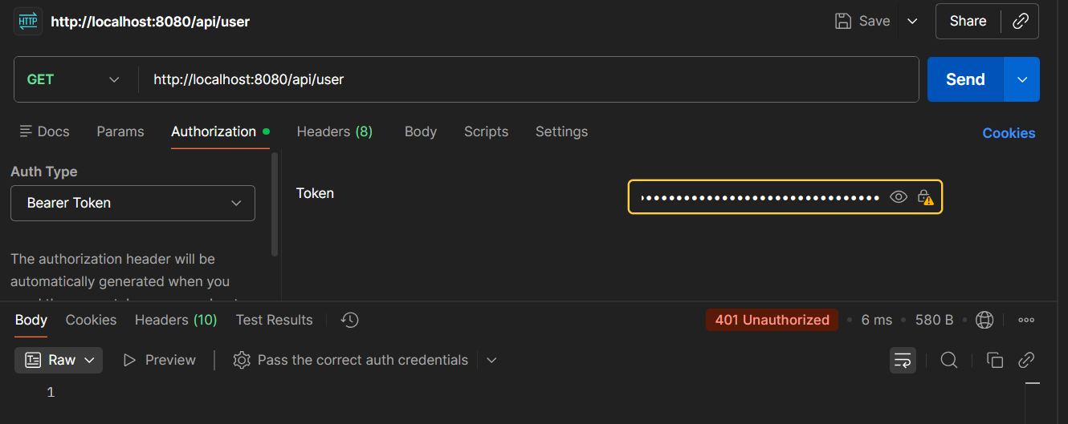
- Tài liệu kham thảo
- [Spring AMQP Documentation](https://spring.io/projects/spring-amqp)
- [RabbitMQ Tutorials](https://www.rabbitmq.com/getstarted.html)
- [Dead Letter Exchanges](https://www.rabbitmq.com/dlx.html)

